DJNovice - avgust 2021
e-Dosje - OPOZORILO NAROČNIKOM GLEDE PREVERJANJA OBSTOJA RAZLOGOV ZA RAZVEZO POGODBE ALI OKVIRNEGA SPORAZUMA, NAVEDENIH V 67.a ČLENU ZJN-3 (periodično preverjanje pogodb)
Informacijski sistem e-Dosje (v nadaljevanju: e-Dosje) se uporablja za preverjanje prijav in ponudb v postopkih javnega naročanja, izvedenih na podlagi Zakona o javnem naročanju (Uradni list RS, št. 91/15 in 14/18; v nadaljevanju: ZJN-3) ali Zakona o javnem naročanju na področju obrambe in varnosti (Uradni list RS, št. 90/12, 90/14, ZDU-1I in 52/16; v nadaljevanju: ZJNPOV) in za preverjanje obstoja razlogov za razvezo pogodbe ali okvirnega sporazuma, navedenih v 67.a členu ZJN-3.
Naročnike opozarjamo, da morajo v skladu z zakonom preverjati okoliščine, navedene v 67.a členu (t.i. periodično preverjanje pogodbe ali okvirnega sporazuma), izključno v primeru javnega naročila storitev, ki zajemajo kode CPV: 50700000-2 do 50760000-0, 55300000-3 do 55400000-4, 55410000-7 do 55512000-2, 55520000-1 do 55524000-9, 60100000-9 do 60183000-4, 70330000-3, 79713000-5, 90600000-3 do 90690000-0 in 90900000-6 do 90919300-5, če je pogodba o izvedbi javnega naročila ali okvirni sporazum sklenjen z veljavnostjo najmanj enega leta.
Navedeno torej pomeni, da ZJN-3 podlago za preverjanje pogodb ali okvirnih sporazumov, sklenjenih na podlagi izvedenih javnih naročil daje zgolj za pogodbe oziroma okvirne sporazume o izvajanju storitev, ki sodijo v eno izmed storitev, opredeljenih v CPV kodah iz 67.a člena ZJN-3.
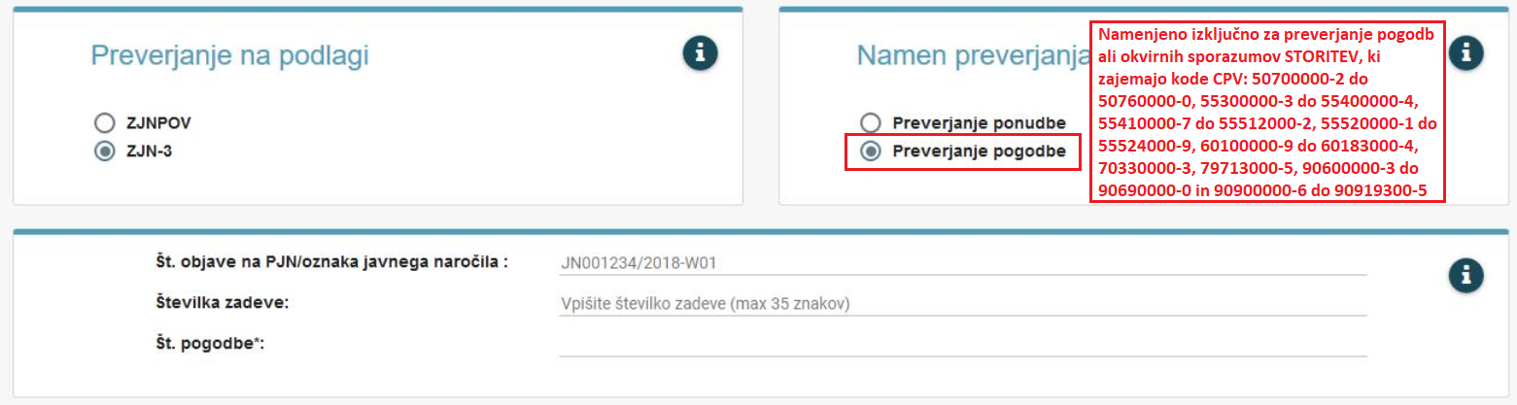
Glede na zgornja opozorila naročnikom glede spoštovanja določil 67.a člena ZJN-3 uporabnike e-Dosje napotujemo tudi na spletno stran Direktorata za javno naročanje z objavljenimi Stališči ministrstva, kjer je med drugim objavljeno tolmačenje javnonaročniške zakonodaje – Novela ZJN-3A iz oktobra 2018 glede uporabe e-Dosje v povezavi z 67.a členom.
Posebne gradbene uzance 2020
Ministrstvo za javno upravo je bilo seznanjeno, da so bile v letu 2020 izdane prenovljene Posebne gradbene uzance 2020, katerih uporaba je predvidena od 21. decembra 2020 dalje. Ministrstvo za javno upravo sicer pri pripravi Posebnih gradbenih uzanc 2020 ni sodelovalo, niti za takšno sodelovanje ni pristojno in se ne more opredeliti do veljavnosti uzanc ter do dometa njihove uporabe, vendar želimo naročnikom, ki so zavezanci po pravilih javnega naročanja, z vidika javnonaročniške zakonodaje posredovati nekatera opozorila v zvezi z vsebino Posebnih gradbenih uzanc 2020, ki so priloga teh novic.

Obvestilo o sprejetju Zakona o spremembah in dopolnitvah Zakona o kmetijstvu
Naročnike, ki so javni zavodi, seznanjamo, da je bil sprejet in v Ur. listu RS, št. 123 z dne 27.7.2021 objavljen Zakon o spremembah in dopolnitvah Zakona o kmetijstvu (ZKme-1F) (https://www.uradni-list.si/_pdf/2021/Ur/u2021123.pdf).
Spremembe se navezujejo tudi na javne zavode in izvajanje oziroma realizacijo ciljev Uredbe o zelenem javnem naročanju glede deleža ekoloških živil in živil iz shem kakovosti. Nadzor nad realizacijo javnih naročil, ki se nanašajo na živila, bodo izvajali kmetijski inšpektorji.
Členi ZKme-1F in njihova vsebina, ki se nanašajo na javno naročanje živil:
58.b člen (javno naročanje živil)
(1) Naročniki po predpisih o javnem naročanju so pri realizaciji javnih naročil, ki se nanašajo na živila, dolžni upoštevati delež ekoloških živil in živil iz shem kakovosti, katerega višina izhaja iz predpisa, ki ureja zeleno javno naročanje.
(2) Naročniki iz prejšnjega odstavka v roku treh mesecev po plačilu zadnjega računa, ki se nanaša na javno naročilo iz prejšnjega odstavka, pripravijo poročilo, iz katerega so za vsako leto realizacije javnega naročila razvidne količine vseh prejetih živil ter količine prejetih ekoloških živil in živil iz shem kakovosti, vse izraženo v kilogramih.«.
56. člen
V 174. členu se v prvem odstavku za dosedanjo dvanajsto alinejo, ki postane trinajsta alineja, se doda nova štirinajsta alineja, ki se glasi: »– nadzirati realizacijo javnih naročil iz 58.b člena tega zakona in v zvezi s tem pravico pregledovati zadevne prostore, objekte, predmete ter poslovanje in dokumentacijo.«.
58. člen
V 176. členu se v prvem odstavku za dosedanjo drugo alinejo, ki postane tretja alineja, dodajo nove četrta, peta alineja, ki se glasita: »– kot naročnik ne realizira javnega naročila iz prvega odstavka 58.b člena tega zakona glede predpisanega deleža ekoloških živil oziroma živil iz shem kakovosti iz razlogov, ki so na njegovi strani; – ne pripravi poročila v skladu z drugim odstavkom 58.b člena tega zakona;
59. člen
V 177. členu se v prvem odstavku dodata novi prva in druga alineja, ki se glasita: »– v poročilu iz drugega odstavka 58.b člena tega zakona navaja neresnične podatke glede deležev ekoloških živil oziroma živil iz shem kakovosti;
69. člen (javna naročila)
Določba drugega odstavka novega 58.b člena, določbe nove štirinajste alineje prvega odstavka spremenjenega 174. člena, novih četrte in pete alineje prvega odstavka spremenjenega 176. člena in nove prve alineje prvega odstavka spremenjenega 177. člena zakona se začnejo uporabljati za tista javna naročila, ki se nanašajo na živila, ki se oddajo po uveljavitvi tega zakona.
STIK Z NAMI
Ministrstvo za javno upravo, Direktorat za javno naročanje, Tržaška cesta 21, 1000 Ljubljana
Telefonsko svetovanje (sistem javnega naročanja): 01 478 1688, vsak torek in četrtek med 9.00 in 12.00 uro: https://ejn.gov.si/direktorat/pomoc-uporabnikom.html
Telefonsko svetovanje (tehnična pomoč, e-JN): 01 478 7876, vsak dan od ponedeljka do petka med 8.00 in 22.00 uro: https://ejn.gov.si/tehnicna-pomoc (Enotni kontaktni center državne uprave)
Enota za pomoč uporabnikom, ki izvajajo oziroma sodelujejo pri javnih naročilih, sofinanciranih s sredstvi EU (help- desk): https://ejn.gov.si/direktorat/pomoc-uporabnikom.html

